TableHockey原型文档

* 主菜单界面

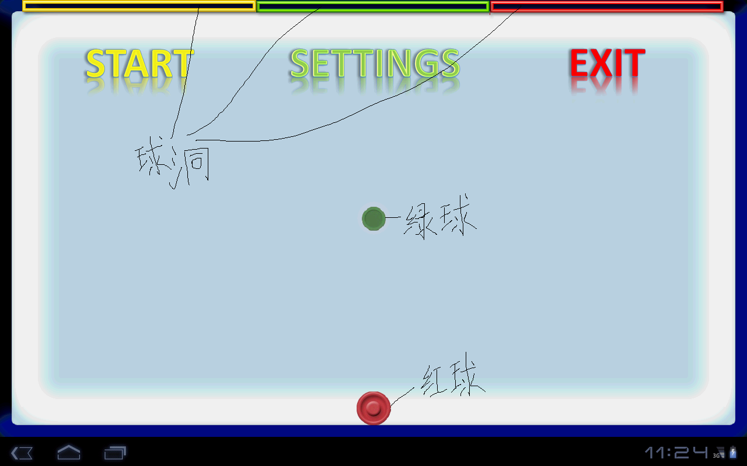

说明：

主菜单界面有三个选项”START”, ”SETTINGS”, ”EXIT”，用手指摁住红球后在屏幕上滑动，击打绿球，绿球入哪个球洞就表示选择什么选项。

选择开始后进入游戏主界面；选择设置，进入设置界面（暂时还没写）；选择退出则退出游戏。

* 游戏主界面

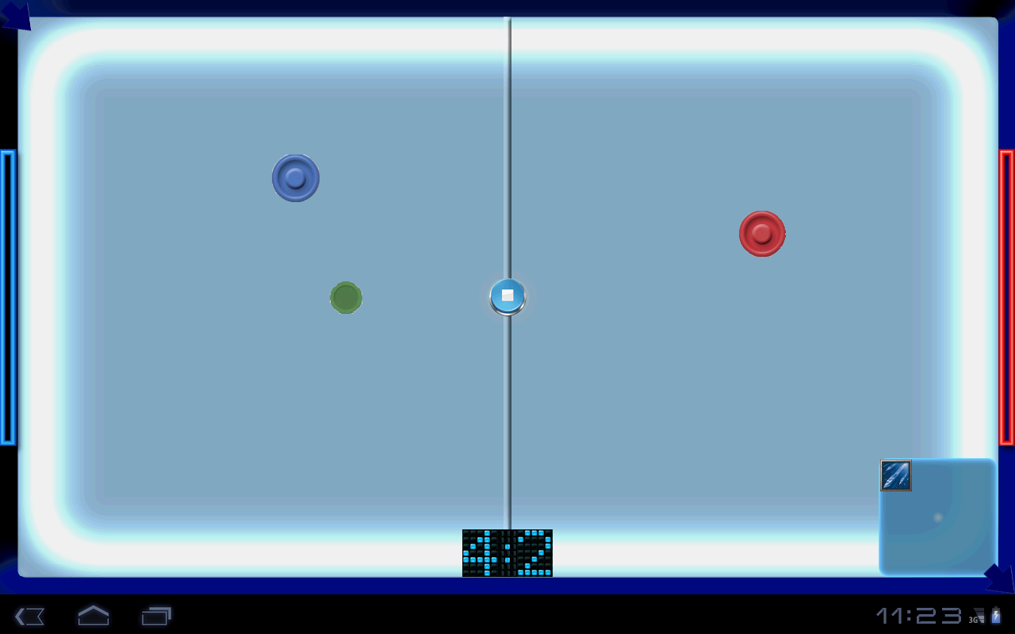

说明：

游戏主界面上有球桌，篮球，绿球，红球，蓝方球门，红方球门，记分牌，道具栏，暂停按钮等。

蓝方和红方分别控制篮球和红球撞击绿球，绿球经过桌壁反射后进入球门得分。

点击中间的暂停按钮将暂停游戏。

点击左上角或右下角的箭头可现实道具栏，暂时只弄了一个道具（暴雪，减少对方球桌的摩擦力）。

如果选择是计时的比赛，上方还有计时器。

* 道具使用后的动画界面

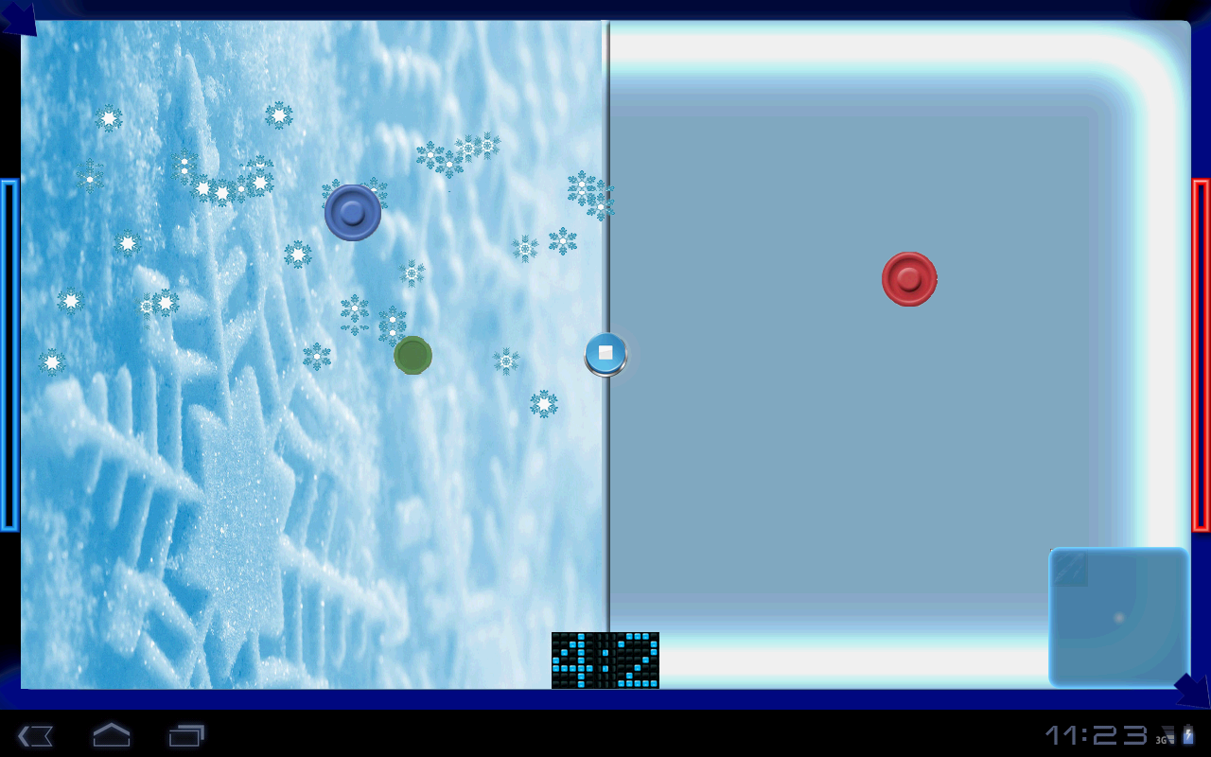

说明：

红方使用暴雪技能，蓝方桌面上放飘雪花，桌面结冰。

还没实现的技能如下：

* 增大己方的母球。
* 增大己方母球的击球力度。
* 是对方桌面可见度降低（使绿球进入对方桌面后隐形）。
* 使篮球进入己方桌面后速度变慢。

注：道具根据比赛场景不同变化，这个具体什么样的道具还没想好。

可能还有补充。

* 设置界面（还没写出来）。

应该包括以下设置：

* 音量设置。
* 游戏模式设置（单人，双人，计时，不计时）。
* 球桌风格，也就是比赛的场景，比赛场景不同，道具不同。

界面风格和主菜单界面一致，都是通过把蓝球击入相应球洞选择。